令和５年度 全柔連公認柔道指導者Ｂ指導員養成講習会

兼Ａ・Ｂ公認指導員更新講習会 要項

１　主催 　公益財団法人全日本柔道連盟

２　主管 　神奈川県柔道連盟

３　目的 　柔道の安全指導の徹底、指導者の資質および指導力の向上、柔道全体の社会的信用と地位の確立

のために公認柔道指導者の養成を図る。

４　【Ｂ指導員養成講習会】

（１）日程・場所

◎１日目【11月３日（祝金）】9：00～17:00　　５科目（７時間）

慶応義塾高等学校　高校校舎（第一校舎）１階２Ｅ教室

◎２日目【11月23日（祝木）】9：00～16:00　６科目（６時間）

慶応義塾高等学校 柔道場

◎３日目【11月26日（日）】9:00～17:00　５科目（５時間）＋検定試験（１時間）

慶応義塾高等学校 　高校校舎（第一校舎）１階２Ｅ教室

※上記３日間すべての講座を受講することが認定条件となりますが、出席できない日がある場合は、お問合せください。

（2）講座名

◎１日目

①Ⅰ-１ 柔道論Ⅱ（柔道の歴史）

②Ⅰ-４(１) 柔道の科学Ⅱ（柔道指導に必要な生理学・栄養学的基礎）

③Ⅰ-４(１) 柔道の科学Ⅱ（柔道指導に必要な生理学・栄養学的基礎）

昼食・休憩

④Ⅰ-３ 指導者の倫理Ⅱ（柔道指導者としての振る舞い）

⑤Ⅰ-２　　 安全管理・指導Ⅱ（柔道の安全管理・安全指導、事故予防策）

⑥Ⅰ-２　　 安全管理・指導Ⅱ（柔道の安全管理・安全指導、事故予防策）

⑦Ⅰ-４(２) 柔道の科学Ⅱ（柔道指導に必要な心理学・運動学的基礎）

◎２日目

①Ⅱ-１(１) 基本指導Ⅱ（基本指導）

②Ⅱ-１(２) 基本指導Ⅱ（投げ技の指導体系）

③Ⅱ-１(３) 基本指導Ⅱ（固め技の指導体系）

昼食・休憩

④Ⅱ-１(４) 基本指導Ⅱ（対人技能の指導体系）

⑤Ⅱ-２ 体力トレーニングⅡ（柔道の体力トレーニング）

⑥Ⅱ-３ 救急処置Ⅱ（柔道場での救急処置の実際）

◎３日目

①Ⅰ-５ マネジメントⅡ（チームマネジメント、合宿・大会運営）

②Ⅱ-４ 審判規定と審判法Ⅰ（審判規定と審判法の概要）

③Ⅲ-１(１) 指導計画Ⅰ（指導計画立案の概要）

昼食・休憩

④Ⅲ-１(２) 指導計画Ⅰ（指導計画の実施と評価の概要）

⑤Ⅲ-２ 対象に応じた指導法Ⅰ（ジュニア期とシニア期の柔道指導の基本）

⑥試験準備（自習）

⑦検定試験

※講師の都合により、座学の日程等が変更になる場合があります。

（３）認定条件

◎全ての講座を受講すること。

◎検定試験において合格点を獲得すること。

◎課題レポートを12月25日（月）までに郵送提出し、合格点を獲得すること。

５　【Ａ・Ｂ指導員更新講習会】

（１）日程・場所

◎１日目【11月３日（祝金）】9：00～17:00　　５科目（７時間） 慶応義塾高等学校 教室

◎２日目【11月26日（日）】9:00～15:00　５科目（５時間） 慶応義塾高等学校 教室

（2）講座名

◎認定講習会と同じ

（３）ポイント認定条件

◎受講した講座数をポイント認定する。

※Ⅰ-４(１) ２時間を受講し、１ポイントとなります。

※Ⅰ-２　　 ２時間を受講し、１ポイントとなります。

６　受講条件

◎ 【Ｂ指導員養成講習会】

全日本柔道連盟の2023年度の「個人登録」ならびに「指導者資格登録」をしている者で、次の条件をすべて満たしている者。

①20歳以上、②３段以上、③Ｃ指導員認定後２年以上経過している者

※申込時に、条件を満たしていない場合は受講することができません。

◎【Ａ・Ｂ指導員更新講習会】

全日本柔道連盟の「会員登録」ならびに「Ａ・Ｂ指導者資格登録」をしていること

※「指導者資格が有効でない」場合は、再有効化申請者として申込を受け付けます。

７　募集人数

◎ 【Ｂ指導員養成講習会】

３5名以内　先着順

◎【Ａ・Ｂ指導員更新講習会】

15名以内　先着順

８　申込み

◎事前予約制、先着順とします。当日の申込みはできません。

◎締切りを令和５年10月６日（金）としますが、募集人数に達し次第締切ります。

◎申込先 m92447dan@outlook.jp

◎全柔連登録団体ごとに申込書を上記アドレスに送信してください。

９　費用等

◎【Ｂ指導員養成講習会】資格審査受験料6,000円（講習会受講費・資料代を含む）

◎【Ａ・Ｂ指導員更新講習会】１日につき受講料2,000円+テキスト代1,500円

※2日間受講の場合は、受講料4,000円

※既受講者もテキスト・資料を購入してください。

◎令和５年10月６ 日（金）までに所属団体ごとに振込をしてください。

　　横浜銀行 383 横浜駅前支店　普通口座 口座番号 3092708 神奈川県柔道連盟

　　※例年、受講料の過不足があり、連絡調整の事務が多数発生します。

　　※振込名は、全柔連登録団体名とし、受講料を確認し振り込みをお願いします。

10　講習の受講に際して

◎当日朝に、検温と健康観察を行ってください。体調が悪い場合は、参加をご遠慮ください。

◎換気のため窓は開放します。

◎柔道衣（２日目のみ）、筆記具、昼食、全柔連会員登録証等をご持参ください。

◎受講者用の駐車場はありません。公共交通機関でおいでください。

　　　　　　　　　　　　　　　　　　　　　　　　　　　　　 　　　　　　　　　　問合せ先

指導者養成委員会

國吉　真登茂

℡ 080-5057-9244

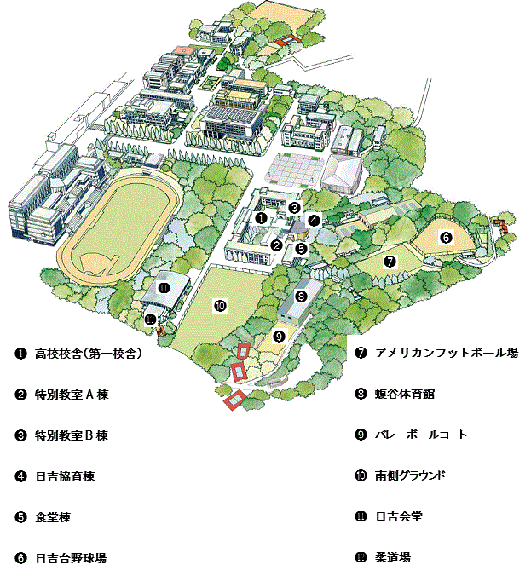慶応義塾高等学校　学校施設　　神奈川県横浜市港北区日吉4-1-2

会場：❶高校校舎（第一校舎）１階２Ｅ教室　　⓬柔道場

◎受講者用の駐車場はありません。

公共交通機関でおいでください。